Scheda informativa progetto

INFORMAZIONI SOCIETA’
Società | Nome Società
Referente (*) | Nome Cognome
Indirizzo di posta elettronica (*) | email
Numero di telefono (*) | Tel.
INFORMAZIONI GENERALI
Shareholders | Indicazione shareholders
Denominazione Progetto | Indicazione del progetto/iniziativa
Tipo Progetto | Metanodotti, Sealine, C.li di Compressione, Terminali GNL, Stoccaggi e Produzioni Nazionali
Descrizione Progetto | Breve descrizione del progetto
Costi (Vita Intera; valori indicativi) (*) | ………….(M€)
Localizzazione Geografica Progetto | Localizzazione del Progetto/Punto di interconnessione  (esempio illustrativo) 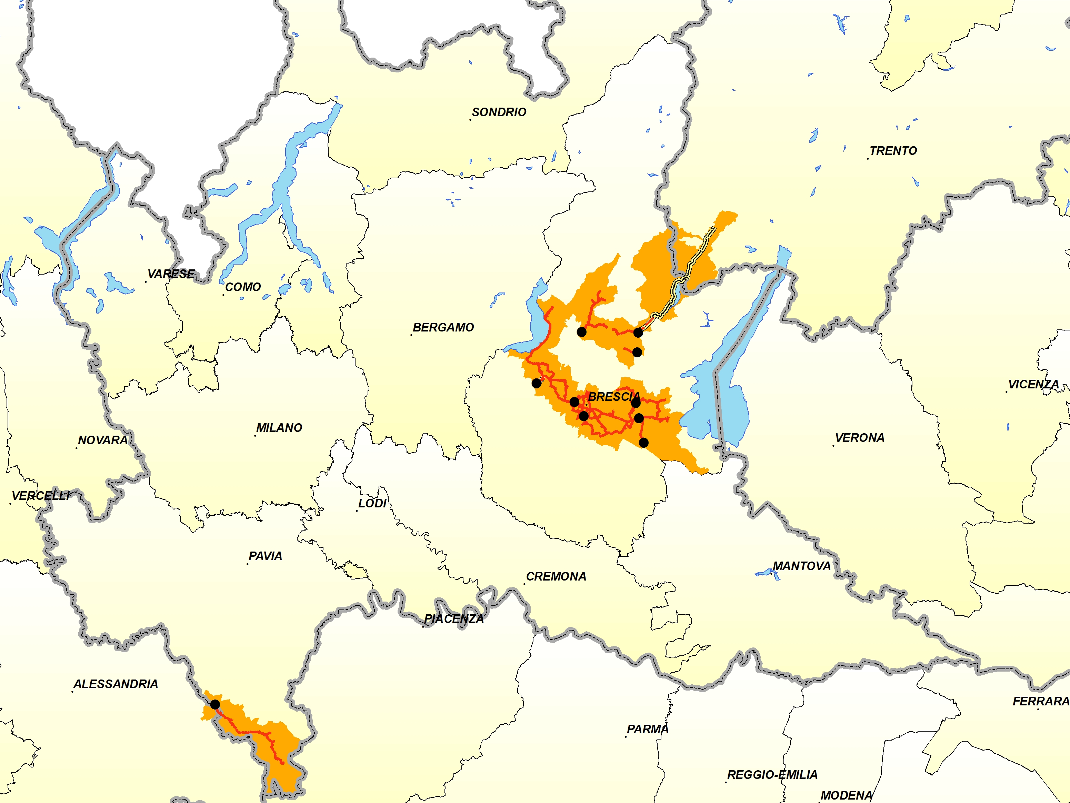
DATI TECNICI
Trasporto
- Lunghezza Metanodotti | - ….. km
- Diametro Metanodotti | - ………… mm
- Potenza C.li di Compressione | - ……….MW
- Nuova Capacità PdE/PdU | - ……….(MSm³/g)……………..(MWh/g)
- Volume annuo atteso | - ……….(MSm³/a)
Terminali GNL
- Send-Out | - ……….(MSm³/g)
- Capacità annuale | - ……….(MSm³/a)
Stoccaggio
- Working Gas | - ……….(MSm³)
- Capacità Erogazione | - ……….(MSm³/g)
- Capacità Iniezione | - ……….(MSm³/g)
STATO DEL PROGETTO
Final Investment Decision | - Sì/No
Contratto di trasporto (*) | - Già stipulato/Da stipulare
Fase Del Progetto
- Costruzione | - Sì/No
- Ingegneria e Permessi | - Sì/No
- Pianificato/Allo Studio | - Sì/No
Data entrata in esercizio prevista | - mm-aaaa
BENEFICI DEL PROGETTO
Diversificazione degli approvvigionamenti | - Breve descrizione
Flussi addizionali | - Breve descrizione
Inversione del flusso | - Breve descrizione
Altro | - Breve descrizione
REGIME TPA
TPA Regolato | - Sì/No
Esenzione TPA | - Ottenuta/Richiesta/Prevista
Allocazione Prioritaria | - Ottenuta/Richiesta/Prevista
TYNDP ENTSOG
Comunicato ad ENTSOG per TYNDP | - Sì/No
Data ultimo aggiornamento | - gg-mm-aaaa/ Data prevista invio: gg-mm-aaaa
NOTE
Eventuali informazioni aggiuntive utili per meglio definire il progetto

(*)Dati riservati che verranno utilizzati per valutazioni interne e non saranno pubblicati.

Data Firma
………………… ……………………..

